12211 | Повышенный уровень  Идентификационный номер теста  Записывается в окно программы при вводе результатов тестирования

Тема: Определение числовой функции. Свойства функций

Вариант 11

1 | 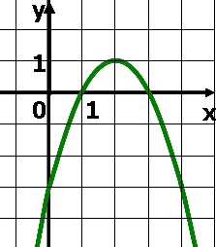  На рисунке изображен график функции у = f(х). Расположите в порядке возрастания числа f(0), f(2), f(3).  1) f(3), f(2), f(0) 2) f(0), f(3), f(2)  3) f(2), f(3), f(0) 4) f(0), f(2), f(3)
2 | Найдите количество всех целых чисел из области определения функции:  .  Ответ:
3 | 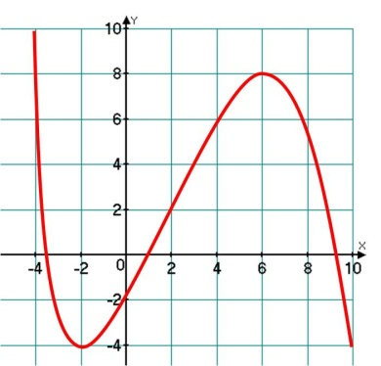  Укажите длину промежутка возрастания функции, график которой изображен на рисунке.  Ответ:
4 | Найдите наибольшее значение функции .  Ответ:
5 | Найдите сумму всех целых значений х, при которых значения функции  у = (х + 1)(х – 2)(х – 5)(х – 8) отрицательны.  Ответ:

Выполнил (а)__________________________ Класс: _____________

Дата: ____ _________201__г.

